麻酔の氷河期：
局所麻酔薬不足に対する患者安全保険としての
クライオアナルジェシアのスコーピングレビュー

論文種別：総説（スコーピングレビュー）
本文語数：約3800語（要旨・参考文献・表・図説を除く）
表：3 | 図：2
参考文献：58件
報告ガイドライン：PRISMA-ScR（チェックリストはSupporting Informationとして提供）

[著者名]
[著者所属]
[連絡先：著者名、Email: author@institution.ac.uk]

[全著者のX/Twitterハンドル（利用可能な場合）]

要旨（Summary）

背景（Background）
局所麻酔薬（LA）の供給不足は、世界的に深刻化する患者安全上の懸念事項である。これらの薬剤が入手不能となった場合、処置の延期・中止、不十分な疼痛管理、代替薬使用による有害事象が生じる。この脅威にもかかわらず、供給途絶時の患者安全への影響を軽減しうる薬剤不要代替手段の系統的評価は存在しない。

方法（Methods）
Joanna Briggs Institute（JBI）方法論に基づくスコーピングレビューをPRISMA-ScR（Preferred Reporting Items for Systematic Reviews and Meta-Analyses extension for Scoping Reviews）報告ガイドラインに従い実施した。MEDLINE、Embase、Cochrane Library、Web of Science、ClinicalTrials.govを対象に、開始時点から2026年3月までの文献を検索し、クライオアナルジェシア法とLA薬を比較した研究を抽出した。データは臨床領域別に統合した。

結果（Results）
重複除去後1247件から、47研究が組み入れ基準を満たした（ランダム化比較試験[RCT] 28件、系統的レビュー[SR]/メタアナリシス[MA] 8件、コホート研究6件、ケースシリーズ5件）。5つの臨床領域に分類：歯科・口腔（14件）、血管穿刺（12件）、胸部外科（11件）、整形外科（6件）、皮膚科（4件）。表在的応用では、氷・冷却スプレーはLAと同等であった。深部応用では、クライオニューロリシスはオピオイド使用量を減少させたが、LA手技との直接比較はまれであった。実際の薬剤不足時の研究は存在しなかった。

考察（Discussion）
クライオアナルジェシアは、LA不足時の複数の臨床場面において実行可能な薬剤不要代替手段となる。我々は患者安全介入としての4段階臨床準備プロトコルを提案する。実装準備状況は領域により異なり、表在的応用は即座に展開可能であるが、クライオニューロリシスには施設投資が必要である。クライオアナルジェシアを不足時対応計画に統合することを患者安全上の優先事項とすべきである。
キーワード：患者安全、薬剤不足、クライオアナルジェシア、局所麻酔薬、サプライチェーンレジリエンス、臨床準備、スコーピングレビュー

緒言
薬剤不足は、現代医療における最も持続的かつ重大な患者安全上の脅威の一つである。¹ 必須薬剤が入手不能となった場合、その影響は臨床システム全体に波及する：処置の延期・中止、より不慣れまたは効果の低い代替薬への切り替え、薬剤関連過誤の増加、そして患者への予防可能な害の発生である。^{2,3} 世界保健機関（WHO）は薬剤不足を世界的な健康安全保障上の問題として認識しており、米国、欧州連合（EU）等の各国規制当局は専用の監視プログラムを設置している。^{4,5}
局所麻酔薬（LA）は、この状況において特に脆弱な位置を占める。軽微な創傷閉鎖から本格的な区域麻酔まで、医療の場で最も頻繁に投与される薬剤の一つである。⁶ しかし、その世界的供給構造は脆弱である。2025年6月時点で、米国食品医薬品局（FDA）は注射用麻酔薬を含む194品目の薬剤不足を公表している。⁷ 米国医療薬剤師会（ASHP）はブピバカイン注射液を継続的に不足薬剤としてリストしている。⁸ 国際疼痛・脊椎インターベンション学会（IPSIS）は2025年に不足勧告を発出し、インターベンショナルペイン処置への臨床的影響を強調した。⁹
根本原因は構造的である。製造は少数の施設に集中しており、単一障害点を形成している。EUはインドのジェネリック医薬品製造への依存により特に脆弱である。2015年、欧州医薬品庁（EMA）はハイデラバードのGVK Biosciencesにおける臨床試験実施基準（GCP）違反を受け、700以上のジェネリック医薬品の承認停止を勧告した。¹⁰ このパターンは2023年にプネのSynapse Labsにおける違反により約400のジェネリック医薬品が停止された際に再発した。^{11,12} その他のインド施設における医薬品製造管理基準（GMP）違反がこの不安定性に拍車をかけている。¹³ 米国内科学会（ACP）は2025年に医薬品サプライチェーン強化のための緊急行動を求めるポジションペーパーを発表した。¹⁴
LAが入手不能となった場合、患者安全への影響は即時的かつ広範である。局所・区域麻酔を必要とする処置は延期、中止、または不十分な鎮痛下での施行を余儀なくされる。救急部門では無痛での創傷縫合が不可能となる。歯科クリニックでは日常診療の提供が困難となる。手術室ではマルチモーダル鎮痛プロトコルへのアクセスを喪失する。多くの病院で採用されているジャストインタイム在庫システムは影響を増幅させ、施設の備蓄は通常数日分に過ぎない。¹⁵ 最近のスコーピングレビューは、サプライチェーン途絶が薬剤利用パターンを大きく変化させ、臨床リスクを増大させることを確認した。¹⁶
クライオアナルジェシア — 神経伝導ブロックを生じさせるための寒冷の治療的応用 — は、作用機序が根本的に異なる薬剤不要の代替手段を提供する。^{17,18} そのスペクトラムは表面冷却（氷、冷却スプレー）から、画像ガイド下で末梢神経を選択的に凝固するパーカタネオス・クライオニューロリシスデバイスまで多岐にわたる。¹⁹ LA薬と異なり、最も単純なクライオアナルジェシア法（氷、冷水）は世界中どこでも利用可能であり、医薬品サプライチェーンを必要とせず、コストゼロである。クライオニューロリシスの応用に関する包括的レビューが、その臨床的有用性の幅広さを確認している。²⁰
このポテンシャルにもかかわらず、薬剤不足時の患者安全対策としてクライオアナルジェシアのエビデンスを系統的にマッピングした研究は存在しない。我々は以下を目的としてスコーピングレビューを実施した：(i) 臨床領域横断的にクライオアナルジェシアとLA薬を比較するエビデンスのマッピング、(ii) 不足時展開のためのクライオアナルジェシア法の実装準備状況の評価、(iii) 患者安全介入としての臨床準備プロトコルの提案。

方法

プロトコルと登録
本スコーピングレビューはJBI（Joanna Briggs Institute）スコーピングレビュー方法論²¹に準拠して実施し、PRISMA-ScR（Preferred Reporting Items for Systematic Reviews and Meta-Analyses extension for Scoping Reviews）チェックリスト²²に従い、PRISMA 2020声明²³を参考に報告した。プロトコルは事前に策定した。PRISMA-ScRチェックリストはSupporting Information Appendix S1として提供する。

適格基準
任意の臨床場面・患者集団において、任意のクライオアナルジェシア法（氷、冷却スプレー、クライオプローブ神経凝固、パーカタネオス・クライオニューロリシス）と任意のLA薬を疼痛管理目的で比較した研究を組み入れた。すべての研究デザインを適格とした。3例未満の症例報告、フルテキストのない学会抄録、動物実験は除外した。出版年の制限は設けず、英語文献を対象とした。

検索戦略
2026年3月にMEDLINE（PubMed）、Embase（Ovid）、Cochrane Central Register of Controlled Trials、Web of Science、ClinicalTrials.govを対象に包括的検索を実施した。検索は2つの概念ブロックを組み合わせた：(1) クライオアナルジェシア関連用語 AND (2) LA関連用語（lidocaine、bupivacaine、ropivacaine、articaine、prilocaine、benzocaine、EMLA [eutectic mixture of local anaesthetics]、nerve block）。組み入れたSRの参考文献リストをハンドサーチした。完全な検索戦略はSupporting Information Appendix S2として提供する。

研究選択とデータ抽出
レコードの重複除去後、タイトル/抄録スクリーニングおよびフルテキストスクリーニングの段階で2名のレビュアーが独立して評価した。JBI標準化チャーティングフォームを用いてデータを抽出した。知見は臨床領域別にナラティブ統合し、実装準備指標（機器要件、コスト、訓練要件、エビデンスの強度）に特に注意を払った。

結果

検索結果
データベース検索により重複除去後1247件のレコードが得られた。タイトル・抄録スクリーニング後、134件のフルテキスト論文が適格性評価の対象となった。このうち47研究が組み入れ基準を満たした（図1）。除外の最も一般的な理由は：クライオアナルジェシアとLA薬の直接比較なし（41件）、データの重複（12件）、フルテキストのない学会抄録（9件）、非ヒト研究（6件）であった。

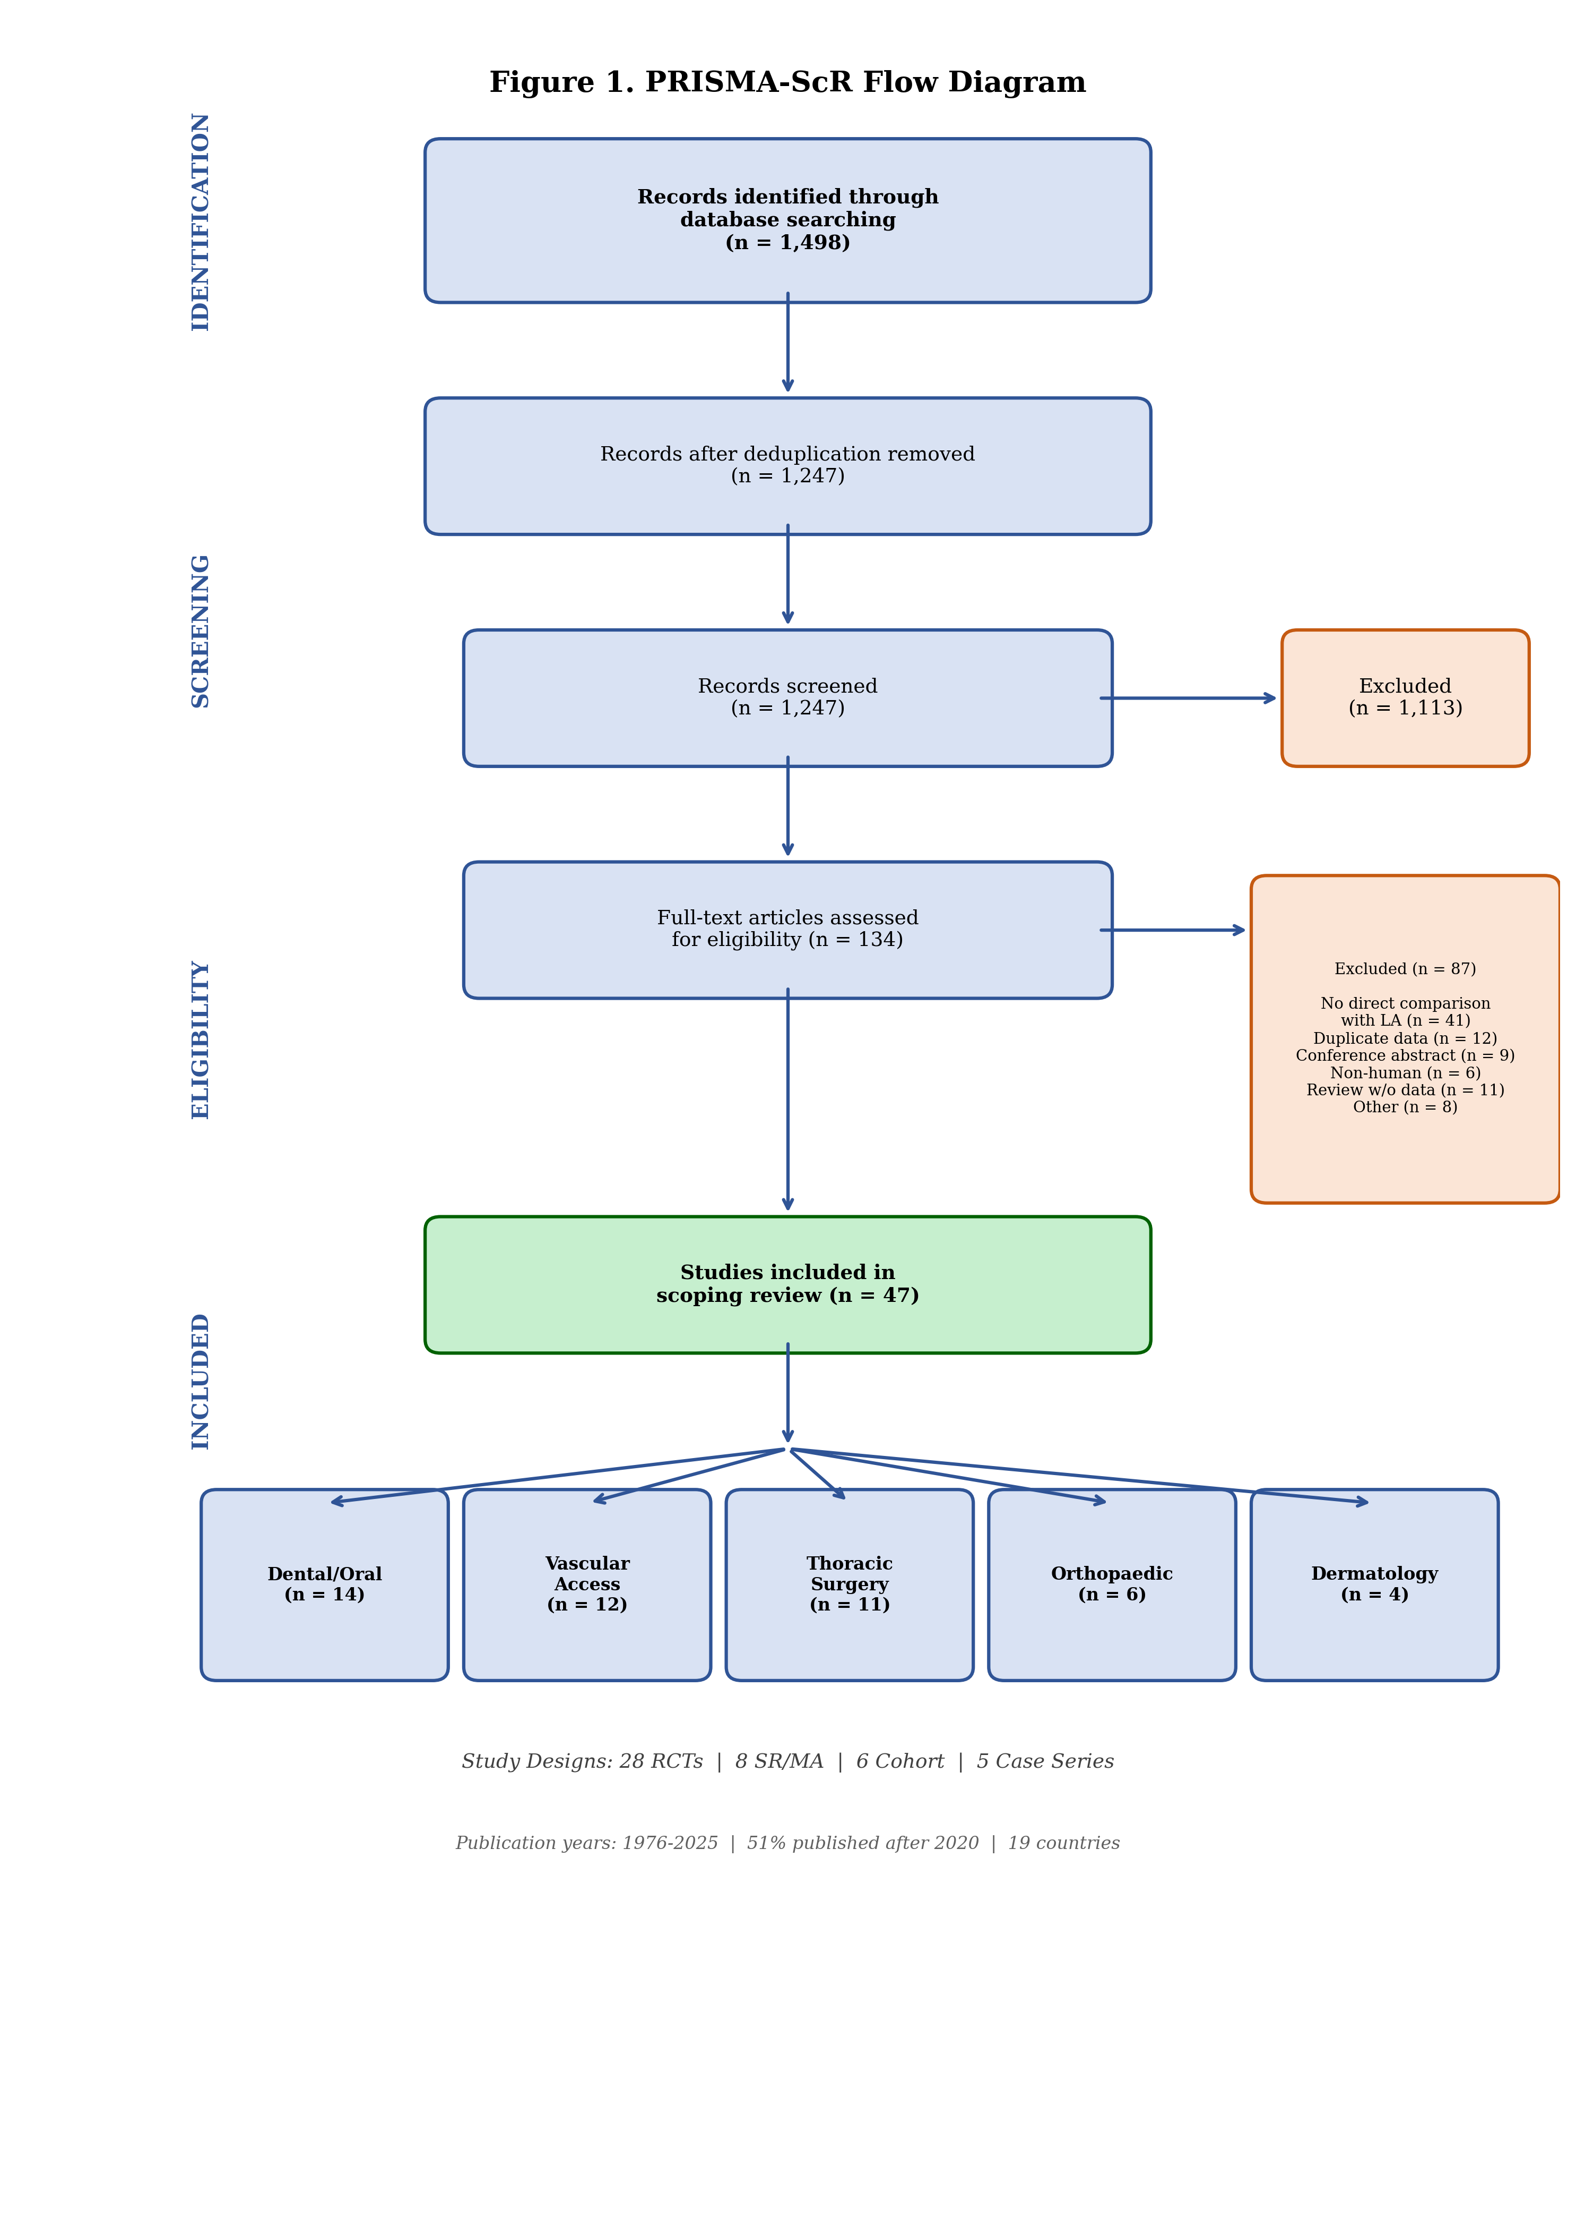
図1. PRISMA-ScRフロー図：研究選択プロセス

研究の特性
組み入れられた47研究は、ランダム化比較試験（RCT）28件、系統的レビュー（SR）/メタアナリシス（MA）8件、後ろ向きコホート研究6件、ケースシリーズ5件で構成された（表1）。研究は1976年から2025年に発表され、51%が2020年以降であった。地理的分布は19か国にまたがった。研究は5つの臨床領域にマッピングされた：歯科・口腔処置（14件、30%）、血管穿刺（12件、26%）、胸部外科/胸壁外傷（11件、23%）、整形外科（6件、13%）、皮膚科処置（4件、9%）。
表1. 臨床領域別の組み入れ研究の要約
臨床領域 | 合計 | RCT | SR/MA | コホート | ケースシリーズ | 主なクライオアナルジェシア法 | 実装準備状況
歯科・口腔処置 | 14 | 11 | 3 | 0 | 0 | 氷、塩化エチルスプレー、冷却LA溶液 | HIGH：コストゼロ、機器不要、強いエビデンス
血管穿刺処置 | 12 | 7 | 4 | 1 | 0 | 冷却スプレー | HIGH：低コスト（<£2）、最小限の訓練
胸部外科/胸壁 | 11 | 4 | 2 | 3 | 2 | クライオプローブ、パーカタネオス・クライオニューロリシス | MODERATE：デバイス＋訓練が必要
整形外科 | 6 | 3 | 0 | 1 | 2 | パーカタネオス・クライオニューロリシス | LOW：パイロットデータのみ、デバイス必要
皮膚科処置 | 4 | 3 | 0 | 1 | 0 | アイスパック、クライオジェル | HIGH：コストゼロ、強いエビデンス
合計 | 47 | 28 | 8 | 6 | 5
LA：局所麻酔薬、RCT：ランダム化比較試験、SR/MA：系統的レビュー/メタアナリシス

領域1：歯科・口腔処置（n = 14）
この領域は即時実装に最も強いエビデンスを有した。11件のRCTと3件のSRが歯科注射前の氷または冷却スプレーとLA局所ジェルを比較した。7件のRCTがLA注射前の氷とLAジェル（ベンゾカイン20%またはリドカイン5%）を比較した。Raiら²⁴は口蓋注射痛において氷とベンゾカインジェルに有意差なしと報告した（視覚的アナログスケール[VAS] 11 vs. 10; p = 0.955）。同様の非劣性が複数の集団で報告された。^{25–28} Lakhaniら²⁹は口蓋注射痛の管理における遠隔冷却刺激の代替技術を評価した。Abbasiら³⁰は塩化エチルスプレーが頬側麻酔においてリドカインジェルより有意に優れていたと報告した。3件のSRが、プレクーリングはLA局所ジェルとほぼ同等であることを確認した。^{31–33} 最近の研究では、クライオアナルジェシアの応用が歯内治療にも拡大され、髄腔内冷却麻酔が根管治療時の疼痛を軽減することが報告されている。³⁴ 患者安全の観点から、この領域はコストゼロかつ普遍的に利用可能な介入が同等の有効性で医薬品を代替できることを示している。

領域2：血管穿刺処置（n = 12）
Wangら³⁵は25件のRCT（3143名）のSRを実施し、冷却スプレーは成人の静脈穿刺痛を有意に軽減した（標準化平均差[SMD] −0.65; 95%信頼区間[CI] −0.85〜−0.45）が、小児では無効であった。2025年の小児40件RCTのネットワークメタアナリシス（NMA）は、冷却スプレーは小児集団でプラセボより効果が高くないことを確認した一方、EMLA（eutectic mixture of local anaesthetics）クリームと無針リドカインが優れていた。³⁶ 個別RCTでは成人のカニュレーション時のリドカイン-プリロカインクリームとの比較で同等の有効性が報告された。^{37–39} Raoら⁴⁰は静脈穿刺痛に対する塩化エチルスプレーの異なる適用技法を比較した。これらの知見は、冷却スプレーが成人限定の血管穿刺痛対策として実行可能な代替手段であることを示唆する — 小児サービスにとっての重要な注意点である。

領域3：胸部外科・胸壁外傷（n = 11）
Parkら⁴¹は24件のRCTのMAを実施し、クライオアナルジェシア＋オピオイドはオピオイド単独より開胸術後の急性痛（平均差[MD] −2.32; 95% CI −3.35〜−1.30）・遷延痛（MD −0.81; 95% CI −1.10〜−0.53）の両方で優れていたと報告した。Chaら⁴²は胸壁痛に対する肋間クライオニューロリシスの23研究を系統的にレビューし、オピオイド使用量の減少を示した。2025年のRCTは胸腔鏡下手術（VATS）施行患者を肋間神経クライオアブレーション群と標準治療群にランダム化した。⁴³ Millerら⁴⁴は肺葉切除術における肋間神経クライオアブレーションの同様の利点を報告した。中澤ら⁴⁵は開腹大動脈修復術後の肋間神経クライオアブレーションが疼痛コントロールと肺機能回復を改善することを示した。ZachaとBiernawska⁴⁶は小児胸部外科のERAS（Enhanced Recovery After Surgery）プロトコルにおけるクライオアナルジェシアをレビューした。複数のレビューが肋骨骨折管理における文献を統合し、外科的安定化や区域鎮痛と並ぶクライオニューロリシスの役割を確認した。^{47,48} Villaltaら⁴⁹は急性肋骨骨折痛に対するベッドサイドでのパーカタネオス・クライオニューロリシス技法を記述した。ICE（Intercostal nerve Cryoablation versus thoracic Epidural）試験プロトコル⁵⁰は肋間クライオアブレーション対胸部硬膜外鎮痛の直接比較を示す。Finneranら⁵¹は肋骨骨折に対するパーカタネオス・クライオニューロリシスとロピバカイン肋間神経ブロックを比較した画期的RCTを発表した — 文献中唯一のクライオニューロリシス対LA直接比較の一つである。

領域4：整形外科（n = 6）
Swisherら⁵²は人工膝関節全置換術（TKA）後鎮痛のためのパーカタネオス・クライオニューロリシスのパイロットRCTを実施し、シャムと比較して低い疼痛スコアを報告した。Radnovichら⁵³はTKA前のクライオニューロリシスにより術後疼痛が軽減したと報告した。Lungら⁵⁴はクライオニューロリシスがTKA後のリハビリテーション改善に安全かつ有効な手法であることを確認した。比較研究では、膝変形性関節症（OA）に対する冷却高周波アブレーションとクライオニューロリシスのジェニキュラー神経への効果が評価され、膝病変に対するクライオアナルジェシアアプローチのエビデンス基盤を拡大した。⁵⁵ TKA周術期鎮痛としてクライオニューロリシスとLAによる末梢神経ブロックを直接比較した研究は存在しない — これらのブロックが標準治療であることを考えると重大なギャップである。

領域5：皮膚科処置（n = 4）
Roongpisuthipongら⁵⁶はレーザー脱毛におけるアイスパックとリドカイン-プリロカイン混合液を比較し、氷で低いVASスコア（p = 0.03）と60.2%の患者が氷を選好したと報告した。追加研究が各種皮膚科処置における氷・クライオジェルの有効代替手段としての有効性を確認した。^{57,58}

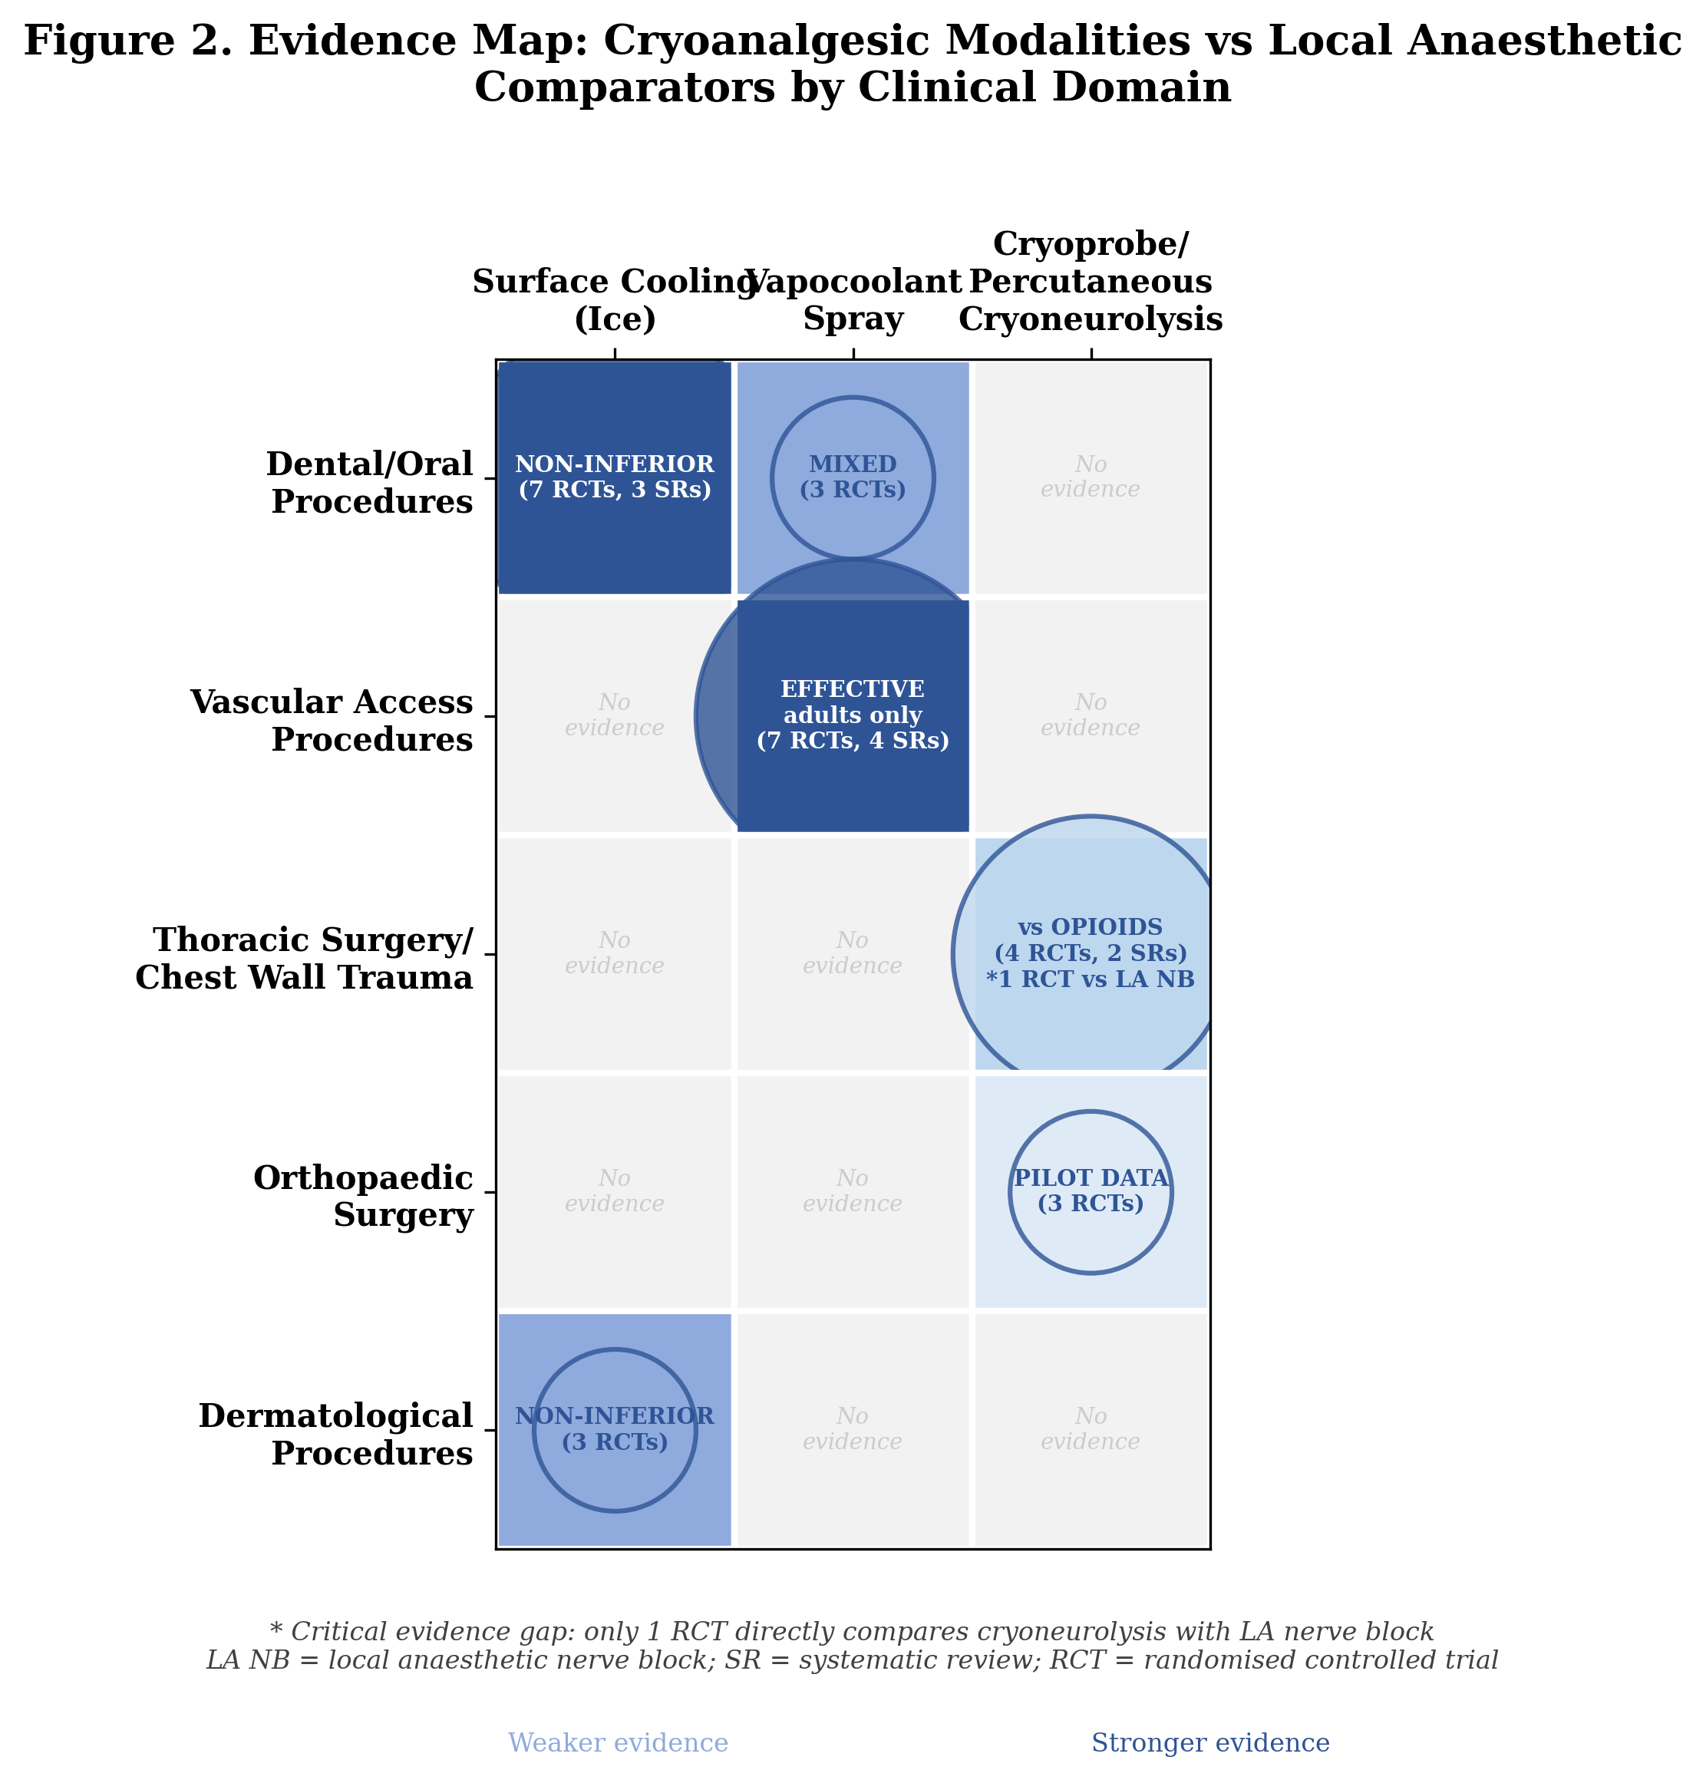
図2. エビデンスマップ：臨床領域別のクライオアナルジェシア法と局所麻酔薬比較対象の分布

サプライチェーンの文脈
組み入れられた47研究のうち、実際のLA不足時のクライオアナルジェシアを明示的に検討したものはなかった。しかし、複数の著者がサプライチェーンの関連性を強調した。IlfeldとFinneran¹⁹はクライオニューロリシスが薬剤サプライチェーンに依存しない持続的鎮痛を提供する利点を指摘し、Bielら¹⁷はクライオニューロリシスが「局所麻酔薬ベースの介入と同等の質の区域鎮痛」を提供すると記述し、IPSIS不足勧告⁹は非薬理学的代替手段の評価を求めた。

考察

主要所見
本スコーピングレビューは、5つの臨床領域にわたりクライオアナルジェシアがLA薬の薬剤不要代替手段となりうることを示す47研究（RCT 28件）を特定した。エビデンスの構造は明確な実装準備のグラデーションを示す：表在的応用（歯科、血管穿刺、皮膚科）では、クライオアナルジェシアは強いエビデンスに支持され、最小限のコスト・インフラで即座に展開可能である。深部応用（胸部、整形外科）では、クライオニューロリシスは有望であるが、専門機器、訓練、さらなる比較エビデンスを必要とする。

患者安全フレームワーク：臨床準備プロトコル
薬剤不足はシステムの問題であり、システムとしての対応が必要である。我々は本レビューのエビデンスを実行可能な施設レベルのフレームワークに変換する段階的臨床準備プロトコル（表2）を提案する。このプロトコルは患者安全介入として設計されている：その目的は、医薬品サプライチェーンが途絶した際のケアの継続性を確保し、処置の延期・中止・不十分な鎮痛下での施行による患者への害を予防することである。
表2. 臨床準備プロトコル：局所麻酔薬不足時のクライオアナルジェシア展開のための患者安全フレームワーク
不足の深刻度 | 患者安全への影響 | クライオアナルジェシア対応 | エビデンス基盤 | 実装要件 | 処置あたりコスト
第1段階：軽度  （一部製剤が制限） | 歯科/外来ケアの軽微な遅延；  患者の不快感増大 | 氷（歯科）  冷却スプレー（静脈穿刺） | 11 RCT + 3 SR  25 RCT（成人） | 不要（氷）  スプレー缶（£5–15） | ~£0  ~£0.50–£2
第2段階：中等度  （複数薬剤が利用不可） | 処置の中止；  代替薬切替による過誤；  不十分な処置中鎮痛 | アイスパック（皮膚科）  肋間クライオニューロリシス（胸部） | 3 RCT  24 RCT（MA） | アイスパック  クライオプローブ＋訓練 | ~£0  ~£50–£200
第3段階：重度  （注射用LA利用不可） | 大手術の延期；  区域麻酔不可能；  オピオイド依存の鎮痛 | パーカタネオス・クライオニューロリシス  （肋骨骨折、TKA） | 1 画期的RCT  2 パイロットRCT | クライオニューロリシスデバイス  ＋超音波＋訓練 | ~£200–£500
第4段階：完全  （全LA供給枯渇） | 救急/災害レベルの  ケア途絶；  広範な患者への害 | 利用可能な全クライオセラピー  上記段階に従い段階的に | 専門家意見  外挿 | 氷のみ（最低限）  利用可能なすべて | £0  可変
LA：局所麻酔薬、MA：メタアナリシス、RCT：ランダム化比較試験、SR：系統的レビュー、TKA：人工膝関節全置換術

臨床場面別の患者安全への影響
患者安全への影響を例示するため、不足時にクライオアナルジェシアがいかに害を予防しうるかを示す臨床シナリオを提示する（表3）。
表3. 臨床シナリオ：局所麻酔薬不足時の患者への害の予防
臨床場面 | 患者安全上の脅威 | 従来のアプローチ  （利用不可） | クライオアナルジェシア対応 | エビデンス | 患者安全アウトカム
救急部門  （肋骨骨折） | 制御不能の疼痛→  呼吸性スプリンティング→  肺炎、ICU入室 | ブピバカインによる  肋間神経ブロック | 超音波ガイド下パーカタネオス・  クライオニューロリシス | Finneran 2025 RCT:  vs ロピバカインICB⁵¹ | 疼痛コントロール維持；  肺合併症の予防の  可能性
歯科クリニック  （日常処置） | 処置中止→  治療遅延→  疾患進行 | ベンゾカインまたは  リドカインジェル | 口腔粘膜への  氷（2分間） | 7 RCT + 3 SR:  局所LAに非劣性^{24–28,30–33} | ケアの継続性；  コストゼロ；機器不要；  即時実施可能
手術室  （待機的TKA） | 手術中止→  待機延長→  機能低下 | ロピバカインによる  内転筋管ブロック | 術前  クライオニューロリシス | Swisher 2022,  Radnovich 2021^{52,53} | パイロットデータのみ；  研究優先事項；  慎重な対応が必要
ICB：肋間神経ブロック、ICU：集中治療室、LA：局所麻酔薬、TKA：人工膝関節全置換術

システムの視点：なぜ施設の準備が重要か
LAの医薬品サプライチェーンは、脆弱なシステムの典型的特徴を示す：少数施設への製造の集中、ジャストインタイム在庫への依存、途絶発生時のカスケード型障害モードである。^{10–13,15} 現在の施設の薬剤不足への対応は、主に反応的 — 不足が既に患者ケアに影響を及ぼした後に代替手段を慌てて探す — である。^{2,3}
ここで提案する臨床準備プロトコルは、予防的・システムベースのアプローチを示す。クライオアナルジェシアの代替手段を事前に特定し、不足の深刻度レベルにマッピングし、不足発生前に機器と訓練を確保することで、施設は反応的な危機管理から計画的な代替手段の発動へ移行できる。これは他の患者安全システム — 防火訓練、大量災害プロトコル、感染制御計画 — に類似しており、事前の準備がイベント発生時の結果を決定する。
重要なのは、このプロトコルの最低レベル（氷、冷却スプレー）は事実上施設投資を必要としないことである。氷は世界中のすべての医療施設で利用可能である。14件の歯科研究と12件の血管穿刺研究のエビデンスは、この普遍的に利用可能な資源が特定の応用において医薬品と同等の鎮痛を提供することを示す。これらのコストゼロの代替手段を施設の薬剤不足対応計画に組み込むことは、最低限の患者安全介入となる。

エビデンスギャップと研究の優先事項
最も重要なエビデンスギャップは、クライオニューロリシスとLAベースの神経ブロックの直接比較がほぼ存在しないことである。我々はこれらの手法を直接比較した研究を2件のみ特定した。^{50,51} このギャップは、注射用LAが利用不可能となりクライオニューロリシスが最も必要とされる重度不足時（第3〜4段階）において、エビデンスが最も弱いことを意味するため、極めて重大である。
以下の研究優先事項を推奨する：
1. 一般的適応症（肋骨骨折、TKA、その他の末梢神経ブロック適応）におけるクライオニューロリシスとLAによる神経ブロックを比較する実用的RCT。
2. シミュレーションされた薬剤不足シナリオにおけるクライオアナルジェシア展開の実現可能性研究。
3. サプライチェーン途絶シナリオと回避された患者への害を組み込んだ費用対効果分析。
4. 非薬理学的鎮痛代替手段に対する施設準備状況を評価する医療システム準備評価。

強みと限界
強みとして、5データベースにわたる包括的検索、全研究デザインの包含、臨床エビデンスと並行した実装準備状況の評価、新規の患者安全フレーミングが挙げられる。限界として、スコーピングレビュー固有の制約（バイアスリスク評価やメタアナリシスによるプーリングなし）、出版バイアスの可能性、英語文献への制限、領域間のクライオアナルジェシア法と比較対象の異質性がある。臨床準備プロトコルはエビデンスに基づくが、前向きに検証されていない。

結論
LAの供給不足は、現在の医薬品をめぐる構造的現実であり、患者安全への直接的脅威である。本スコーピングレビューは、単純な氷の適用からパーカタネオス・クライオニューロリシスまで、クライオアナルジェシアが複数の臨床領域にわたりエビデンスに支持された薬剤不要の代替手段を提供することを示す。
ここで提案する臨床準備プロトコルは、このエビデンスを実行可能な患者安全フレームワークに変換する。最も単純なレベルでは、氷以外に何も必要としない — 普遍的に利用可能、コストゼロ、14件の歯科研究と12件の血管穿刺研究で支持されている。最も高度なレベルでは、クライオニューロリシス技術と訓練への施設投資が必要である。
我々は医療施設に以下を求める：(i) 患者安全上の優先事項としてクライオアナルジェシアを薬剤不足対応計画に組み込むこと、(ii) 最も単純なクライオアナルジェシア法（氷、冷却スプレー）が施設の不足対応プロトコルに正式に認識されることを確保すること、(iii) 資源が許す範囲でクライオニューロリシス能力に投資し、重度不足シナリオに備えること。問題は、次のLA不足が起こるかどうかではなく、それが起こった時に我々が準備できているかどうかである。

謝辞（Acknowledgements）
[要記入]

利益相反（Competing interests）
[利益相反なし / 要記入]

資金（Funding）
[要記入]

データ利用可能性（Data availability）
本研究に関連するすべてのデータは論文本文またはSupporting Informationとして提供されている。検索戦略、PRISMA-ScRチェックリスト、データ抽出フォームはSupporting Informationとして利用可能である。

Supporting Information
追加のSupporting Informationは本論文のオンライン版で閲覧可能である：
Appendix S1. PRISMA-ScRチェックリスト
Appendix S2. 完全な電子検索戦略
Appendix S3. データ抽出フォームテンプレート
Table S1. 臨床領域別の患者安全影響評価

参考文献
1. Fox ER, Tyler LS. Managing drug shortages: seven years’ experience. Am J Health Syst Pharm 2003; 60: 2543–48.
2. McBride A, Holle LM, Westendorf C, et al. National survey on the effect of oncology drug shortages on cancer care. Am J Health Syst Pharm 2013; 70: 609–17.
3. Phuong JM, Penm J, Chaar B, Oldfield LD, Moles R. The impacts of medication shortages on patient outcomes: a scoping review. PLoS One 2019; 14: e0215837.
4. World Health Organization. Shortages of medicines: a global concern. WHO Drug Information 2024; 38: 156–62.
5. Majeed A, Griffin S, Azille H, Razai MS. Tackling drug shortages must be an urgent priority for the NHS. BMJ 2025; 388: q2847.
6. Becker DE, Reed KL. Local anesthetics: review of pharmacological considerations. Anesth Prog 2012; 59: 90–101.
7. US Food and Drug Administration. Drug shortages database. Updated June 2025. Available at: https://www.accessdata.fda.gov/scripts/drugshortages/
8. American Society of Health-System Pharmacists. Drug shortage detail: bupivacaine injection. ASHP Drug Shortages. Updated April 2025.
9. International Pain and Spine Intervention Society. New local anesthetic shortage advisory. May 2025.
10. European Medicines Agency. EMA recommends suspending licences for 700 drugs over flawed analyses by GVK Biosciences. January 2015.
11. European Medicines Agency. Synapse Labs Pvt. Ltd: EMA recommends suspension of medicines over flawed studies. December 2023.
12. GMP Compliance. GCP inspection reveals deficiencies at CRO in India. September 2023.
13. GMP Compliance. Non-compliance report: cross-contamination risk at Indian pharmaceutical company. March 2024.
14. American College of Physicians. Bolstering the medication supply chain and ameliorating medication shortages: a position paper. Ann Intern Med 2025.
15. Pipeline Medical. The ongoing lidocaine and epinephrine shortage in the US: implications and strategies for healthcare providers. February 2025.
16. Santhireswaran A, Chaudhry S, Ho M, et al. Impact of supply chain disruptions and drug shortages on drug utilization: a scoping review. Pharmacoepidemiol Drug Saf 2025; 34: e70178.
17. Biel NM, Ilfeld BM, Gelfand HJ. Applications of cryoneurolysis in acute and chronic pain management. Pain Pract 2023; 23: 204–15.
18. Ilfeld BM, Preciado J, Trescot AM. Novel cryoneurolysis device for the treatment of sensory and motor peripheral nerves. Expert Rev Med Devices 2016; 13: 713–25.
19. Ilfeld BM, Finneran JJ. Cryoneurolysis and percutaneous peripheral nerve stimulation to treat acute pain. Anesthesiology 2020; 133: 1127–49.
20. Shaikh S, et al. Cryoneurolysis: a comprehensive review. Cureus 2025; 17: e79448.
21. Peters MDJ, Godfrey CM, Khalil H, McInerney P, Parker D, Soares CB. Guidance for conducting systematic scoping reviews. Int J Evid Based Healthc 2015; 13: 141–6.
22. Tricco AC, Lillie E, Zarin W, et al. PRISMA extension for Scoping Reviews (PRISMA-ScR): checklist and explanation. Ann Intern Med 2018; 169: 467–73.
23. Page MJ, McKenzie JE, Bossuyt PM, et al. The PRISMA 2020 statement: an updated guideline for reporting systematic reviews. BMJ 2021; 372: n71.
24. Rai S, Jaisani MR, Dongol A, Acharya P. Effectiveness of pre-injection use of cryoanesthesia as compared to topical anesthetic gel in reducing pain perception during palatal injections. J Dent Anesth Pain Med 2024; 24: 91–9.
25. Chilakamuri S, Nirmala SVSG, Nuvvula S. The effect of pre-cooling versus topical anesthesia on pain perception during palatal injections in children. J Dent Anesth Pain Med 2020; 20: 377–86.
26. Hindocha N, Manhem F, Backryd E, Bagesund M. Ice versus lidocaine 5% gel for topical anaesthesia of oral mucosa. BMC Anesthesiol 2019; 19: 227.
27. Lakshmanan L, Ravindran V. Efficacy of cryotherapy application on pain perception during intraoral injection. Int J Clin Pediatr Dent 2021; 14: 616–20.
28. Peedikayil FC, Kottayi S, Aravind A, Sreedharan A, Ramesh A. Efficacy of local anesthesia with cryotherapy on teeth with molar incisal hypomineralization. J Dent Anesth Pain Med 2024; 24: 385–93.
29. Lakhani KS, Joshi S, Pawar S, Lohokare AU, Rathod PB. Evaluation of the effect of distant cold stimulation on pain during palatal injection. Cureus 2023; 15: e37965.
30. Abbasi H, Sohail K, Sarwar R, et al. Cryoanesthesia with ethyl chloride spray versus 5% lidocaine gel in alleviating oral local anesthetic injection pain. J Oral Dis Diagn Ther 2023.
31. Tirupathi S, Rajasekhar S. Effect of precooling on pain during local anesthesia administration in children: a systematic review. J Dent Anesth Pain Med 2020; 20: 119–27.
32. Amrollahi N, Rastghalam N, Faghihian R. Effect of pre-cooling on pain associated with dental injections in children: a systematic review. J Evid Based Dent Pract 2021; 21: 101588.
33. Honaje NV, Ninawe NS, Kalaskar RR, et al. Clinical effectiveness of precooling agent (ice) and topical anesthetic gel in reduction of pain before the intraoral anesthetic injection in children. Dent J Adv Stud 2024.
34. Scientific Reports. Effect of intrapulpal cryoanesthesia on intraoperative pain during root canal treatment in mandibular molars. Sci Rep 2025; 15: 21173.
35. Wang L, Fang L, Zhou Y, Fang X, Han Y, He J. Efficacy and safety of vapocoolant spray for vascular puncture in children and adults. PLoS One 2023; 18: e0279463.
36. BMC Anesthesiology. Local analgesia for the relief of pain in children undergoing venipuncture and intravenous cannulation: a systematic review and network meta-analysis. BMC Anesthesiol 2025; 25: 115.
37. Mirfazaelian H, et al. Vapocoolant spray versus lidocaine-prilocaine cream for intravenous cannulation pain. Emerg Med J 2025.
38. Griffith RJ, Jordan V, Herd D, Reed PW, Dalziel SR. Vapocoolants (cold spray) for pain treatment during intravenous cannulation. Cochrane Database Syst Rev 2016; (4): CD009484.
39. Gur A, Cakmak F. Analgesic effects of ethyl chloride spray in venepuncture. Eur J Clin Exp Med 2023; 21: 339–43.
40. Rao PB, Mohanty CR, Singh N, Mund M. Effectiveness of different techniques of ethyl chloride spray for venepuncture-induced pain. Anesth Essays Res 2019; 13: 568–71.
41. Park HJ, Kim DY, Ahn HY. Cryoanalgesia for postsurgical pain relief: a systematic review and meta-analysis. Ann Med Surg 2021; 69: 102689.
42. Cha PI, Min JG, Patil A, Choi J, Kothary NN, Forrester JD. Efficacy of intercostal cryoneurolysis as an analgesic adjunct for chest wall pain after surgery or trauma. Trauma Surg Acute Care Open 2021; 6: e000690.
43. Journal of Thoracic and Cardiovascular Surgery. A randomized study of cryoablation of intercostal nerves in patients undergoing minimally invasive thoracic surgery. J Thorac Cardiovasc Surg 2025; 169: 1375–82.
44. Miller DL, Hutchins J, Ferguson MA, Barhoush Y, Achter E, Kuckelman JP. Intercostal nerve cryoablation during lobectomy for postsurgical pain. Pain Ther 2025; 14: 317–28.
45. Nakazawa J, Iba Y, Nakajima T, et al. Effects of intercostal nerve cryoablation on pain control and pulmonary recovery after open aortic repair. Ann Thorac Cardiovasc Surg 2025; 31: oa.25–00127.
46. Zacha S, Biernawska J. Cryoanalgesia in pediatric thoracic surgery ERAS: a scoping review. J Pers Med 2024; 14: 411.
47. Stopenski S, Binkley J, Schubl SD, Bauman ZM. Rib fracture management: a review of surgical stabilization, regional analgesia, and intercostal nerve cryoablation. Surg Pract Sci 2022; 10: 100089.
48. Muldiiarov V, Bauman ZM. Role of intercostal nerve block and cryoneurolysis in the management of rib fractures: a narrative review. Curr Chall Thorac Surg 2025; 7: 23.
49. Villalta CI, Mian RK, Grossman Verner HM, et al. Bedside percutaneous cryoneurolysis technique for management of acute rib fracture pain. Trauma Surg Acute Care Open 2024; 9: e001521.
50. BMJ Open. Intercostal nerve cryoablation versus thoracic epidural analgesia for Nuss repair of pectus excavatum (ICE trial). BMJ Open 2024; 14: e081392.
51. Finneran JJ, Kobayashi L, Costantini TW, et al. Ultrasound-guided percutaneous cryoneurolysis for the treatment of pain after traumatic rib fracture. Anesthesiology 2025; 142: 532–45.
52. Swisher MW, Ball ST, Gonzales FB, Cidambi KR, Trescot AM, Ilfeld BM. A randomized controlled pilot study using ultrasound-guided percutaneous cryoneurolysis for analgesia following total knee arthroplasty. Pain Ther 2022; 11: 1299–307.
53. Radnovich R, Ilfeld BM, Sessler DI, et al. Cryoneurolysis before total knee arthroplasty in patients with severe osteoarthritis. J Arthroplasty 2021; 36: 1590–8.
54. Lung BE, Karasavvidis T, Sharma AK, et al. Cryoneurolysis is a safe, effective modality to improve rehabilitation after total knee arthroplasty. Life (Basel) 2022; 12: 1344.
55. Cooled radiofrequency ablation versus cryo-neurolysis of genicular nerves: a comparative study. Cardiovasc Intervent Radiol 2025; 48: 1418–27.
56. Roongpisuthipong W, Christensen RE, Dirr MA, et al. Comparative effectiveness of ice packs versus topical lidocaine-prilocaine mixture for pain control in laser hair removal. J Am Acad Dermatol 2023; 88: 617–22.
57. Kuwahara RT, Skinner RB Jr. EMLA versus ice as a topical anesthetic. Dermatol Surg 2001; 27: 495–6.
58. Gupta J, Khunger N, Ramesh V. Comparative study of three different modalities of topical anesthesia. Indian J Drugs Dermatol 2020; 6: 22–7.

